**4 Обработка исключительных ситуаций**

Задание 1. Вывести на экран дисплея номера элементов массива, удовлетворяющих условию 0 < x i < 3,2.

Листинг программы:

using System;

class Program

{

static void Main()

{

Console.WriteLine("Введите количество элементов массива:");

int n = int.Parse(Console.ReadLine());

double[] array = new double[n];

Console.WriteLine("Введите элементы массива:");

for (int i = 0; i < n; i++)

{

Console.Write($"Элемент {i + 1}: ");

array[i] = double.Parse(Console.ReadLine());

}

Console.WriteLine("\nНомера элементов, удовлетворяющих условию 0 < x_i < 3.2:");

bool hasMatches = false;

for (int i = 0; i < array.Length; i++)

{

if (array[i] > 0 && array[i] < 3.2)

{

Console.WriteLine($"Номер элемента: {i + 1}");

hasMatches = true;

}

}

if (!hasMatches)

{

Console.WriteLine("Нет элементов, удовлетворяющих заданному условию.");

}

}

}

Таблица 1– Входные и выходные данные

|  |  |
| --- | --- |
| Входные данные | Выходные данные |
| 5; 8;2;4;9;5 | 2 |

Анализ результатов:

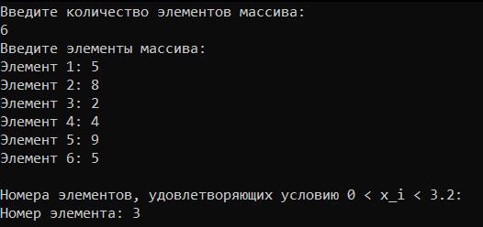

Рисунок 1 – Результат работы программы